Проект постановления

Об утверждении муниципальной программы «Формирование современной городской среды на территории сельского поселения Миякинский сельсовет МР Миякинский район РБ на 2019-2024 годы»
7
7
7
7
7
В целях содействия решению вопросов местного значения, вовлечения населения в процессы местного самоуправления, создания благоприятных условий проживания граждан, повышения качества реформирования жилищно-коммунального хозяйства, проведения благоустройства дворовых территорий многоквартирных домов и общественных территорий сельского поселения Миякинский сельсовет муниципального района Миякинский район Республики Башкортостан, руководствуясь Федеральным законом от 06.10.2003 года № 131-ФЗ «Об общих принципах организации местного самоуправления в Российской Федерации», постановлением Правительства Республики Башкортостан от 15.03.2017 года № 88 «О реализации постановления Правительства Российской Федерации от 10 февраля №169 «Об утверждении Правил предоставления и распределения субсидий из федерального бюджета бюджетам субъектов Российской Федерации на поддержку государственных программ субъектов Российской Федерации и муниципальных программ формирования современной городской среды»,

ПОСТАНОВЛЯЮ:
- Утвердить муниципальную программу «Формирование современной городской среды на территории сельского поселения Миякинский сельсовет МР Миякинский район РБ на 2019-2024 годы» согласно прилагаемому приложению.
- Разместить настоящее постановление на официальном сайте Администрации сельского поселения Миякинский сельсовет МР Миякинский район РБ в сети «Интернет».
- Контроль за исполнением настоящего постановления оставляю за собой.

Глава сельского поселения И.Х. Хасаев

УТВЕРЖДЕНО
постановлением Администрации
сельского поселения Миякинский сельсовет МР Миякинский район Республики Башкортостан

Муниципальная программа
«Формирование современной городской среды на территории сельского поселения Миякинский сельсовет МР Миякинский район РБ
на 2019-2024 годы»

с. Киргиз-Мияки - 2019 год
ПАСПОРТ
муниципальной программы
Формирование современной городской среды на территории сельского поселения Миякинский сельсовет МР Миякинский район РБ на 2019-2024 годы (далее – Программа)

Ответственный  исполнитель Программы | Администрация сельского поселения Миякинский сельсовет муниципального района Миякинский район Республики Башкортостан
Участники Программы | Администрация сельского поселения Миякинский сельсовет муниципального района Миякинский район Республики Башкортостан  Граждане, их объединения; заинтересованные лица; общественные организации; управляющие компании
Цели Программы | - Повышение качества и комфорта городской среды на территории сельского поселения Миякинский сельсовет муниципального района Миякинский район Республики Башкортостан;  - реализация участия общественности, граждан, заинтересованных лиц в муниципальной программе для совместного определения развития территории, выявления истинных проблем и потребностей людей;  - повышение качеств современной городской среды;  - совершенствования уровня и организация благоустройства дворовых территорий многоквартирных домов (далее –дворовых территорий МКД) для повышения комфортности проживания граждан в условиях сложившейся застройки;  - комплексное улучшение благоустройства дворовых территорий МКД сельского поселения Миякинский сельсовет муниципального района Миякинский район Республики Башкортостан (далее – муниципальное образование);  -благоустройство общественных территорий сельского поселения
Задачи Программы | - повышение уровня вовлеченности заинтересованных граждан, организаций в реализацию мероприятий по благоустройству территорий общего пользования муниципального образования;  -обеспечение формирования единого облика муниципального образования;  - проведение благоустройства дворовых территорий МКД;  - организация новых и восстановление существующих мест отдыха на внутридворовых территориях МКД;  - привлечение населения к участию в благоустройстве дворовых территорий МКД;  - повышение уровня благоустройства муниципальных территорий общего пользования
Целевые индикаторы и показатели Программы | - доля дворовых территорий МКД, в отношении которых проведены работы по благоустройству, от общего количества дворовых территорий МКД;  - количество дворовых территорий МКД, приведенных в нормативное состояние;  - доля дворовых территорий, на которых проведен ремонт асфальтобетонного покрытия, тротуаров и парковочных мест;  - доля дворовых территорий МКД, на которых созданы комфортные условия для отдыха и досуга жителей, от общего количества дворовых территорий МКД, участвующих в Программе;  - доля территорий общего пользования муниципального образования, в отношении которых проведены работы по благоустройству, от общего количества территорий общего пользования муниципального образования;  - повышения уровня информирования о мероприятиях по формированию современной городской среды муниципального образования;  - доля участия населения в мероприятиях, проводимых в рамках Программы
Срок реализации Программы | 2019-2024 годы
Прогнозируемые объемы и источники финансирования муниципальной Программы | Общий объем финансирования муниципальной программы  на 2019 год: 4413,57 тыс. рублей в том числе:  - федеральный бюджет – 3509,6 тыс. рублей;  - бюджет РБ – 693,8 тыс. рублей;  - бюджет СП Миякинский сельсовет- 210,17 тыс. руб.  на 2020 год: 4620,5 тыс. рублей в том числе:  - федеральный бюджет – 3507,2 тыс. рублей;  - бюджет РБ – 693,3 тыс. рублей;  - бюджет СП Миякинский сельсовет- 210,0 тыс. рублей.  - внебюджетные средства-210,0 тыс. рублей.  на 2021 год: 4679,5 тыс. рублей в том числе:  - федеральный бюджет – 3552,0 тыс. рублей;  - бюджет РБ – 702,1 тыс. рублей;  - бюджет СП Миякинский сельсовет- 212,7 тыс. рублей;  - внебюджетные средства-212,7 тыс. рублей  на 2022 год: 5594,710 тыс. рублей в том числе:  - федеральный бюджет – 3574,2 тыс. рублей;  - бюджет РБ – 1511,9 тыс. рублей;  - бюджет СП Миякинский сельсовет- 254,305 тыс. рублей;  внебюджетные средства-254,305тыс. рублей.  на 2023 год: 5594,710 тыс. рублей в том числе:  - федеральный бюджет – 3574,2 тыс. рублей;  - бюджет РБ – 1511,9 тыс. рублей;  - бюджет СП Миякинский сельсовет- 254,305 тыс. рублей;  внебюджетные средства-254,305тыс. рублей.  на 2024 год: 5594,710 тыс. рублей в том числе:  - федеральный бюджет – 3574,2 тыс. рублей;  - бюджет РБ – 1511,9 тыс. рублей;  - бюджет СП Миякинский сельсовет- 254,305 тыс. рублей;  внебюджетные средства-254,305тыс. рублей.
Ожидаемые результаты  реализации Программы |  | - доля дворовых территорий МКД, в отношении которых будут проведены работы по благоустройству, от общего количества дворовых территорий МКД составит 89 %; (данные уточняются)  - количество дворовых территорий МКД, приведенных в нормативное состояние, составит 26 дворов (39 МКД);  (данные уточняются)  - __ комплектов проектно-сметной документации (локальных сметных расчетов и дизайн-проектов) подготовлено на выполнение благоустройства дворовых территорий МКД;  - общая площадь благоустроенного асфальтового покрытия дворовых территорий МКД составит _____ тыс. кв. м.  -доля площади благоустроенных муниципальных общественных территорий составит – 70 % (данные уточняются)  - улучшение эстетического состояния территорий муниципального образования;  - уровень информирования о мероприятиях по формированию современной городской среды муниципального образования, в ходе реализации Программы достигнет до 100%;  - доля участия населения в мероприятиях, проводимых в рамках Программы, составит 100%

1. Характеристика текущего состояния сферы благоустройства в муниципальном образовании

В муниципальном образовании насчитывается 46 многоквартирных домов (далее – МКД) общей площадью дворовых территорий 58089,1 кв. м.
Основные показатели уровня внешнего благоустройства и развития инженерной инфраструктуры муниципального образования следующие:
Количество и площадь благоустроенных дворовых территорий МКД (полностью освещенных, оборудованными местами для проведения досуга и отдыха разными группами населения (спортивные площадки, детские площадки и т.д.), малыми архитектурными формами) составляет 5 многоквартирных домов, общей площадью 4337, 26 кв.м.
Охват населения благоустроенными дворовыми территориями МКД (доля населения, проживающего в жилом фонде с благоустроенными дворовыми территориями МКД от общей численности населения муниципального образования) составляет 11 %.
В существующем жилищном фонде на территории муниципального образования объекты благоустройства дворов за многолетний период эксплуатации пришли в ветхое состояние, и не отвечают современным требованиям, обусловленным нормами Градостроительного кодекса Российской Федерации и Жилищного кодекса Российской Федерации.
Кроме того, результаты обследований дворовых территорий МКД показали, что асфальтобетонное покрытие внутри дворовых проездов и тротуаров пришло в негодность или отсутствует. В большинстве дворовых территорий МКД отсутствует необходимый набор МАФ и обустроенные детские площадки. Отсутствуют специально оборудованные стоянки для автомобилей, что приводит к их хаотичной парковке, в некоторых случаях даже на зеленой зоне.
Существующее положение обусловлено рядом факторов: нарушение градостроительных норм при застройке городских территорий, введение новых современных требований к благоустройству и содержанию территорий, недостаточное финансирование программных мероприятий в
предыдущие годы.
Важнейшей задачей органов муниципального образования -формирование и обеспечение среды, комфортной и благоприятной для проживания населения, в том числе благоустройство и надлежащее содержание дворовых территорий, выполнение требований Градостроительного кодекса Российской Федерации по устойчивому развитию городских территорий, обеспечивающих при осуществлении градостроительной деятельности безопасные и благоприятные условия жизнедеятельности человека.
Необходимость благоустройства территорий продиктовано на сегодняшний день необходимостью обеспечения проживания людей в более комфортных условиях при постоянно растущем благосостоянии населения.
Для поддержания дворовых и общественных территорий городского поселения в технически исправном состоянии и приведения их в соответствие с современными требованиями комфортности разработана муниципальная программа «Формирование современной городской среды на территории сельского поселения Миякинский сельсовет МР Миякинский район РБ на 2019-2024 годы» (далее –муниципальная программа), которой предусматривается целенаправленная работа исходя из:

Минимального перечня работ:
а) ремонт дворовых проездов;
б) обеспечение освещения дворовых территорий;
в) установка скамеек;
г) установка урн для мусора;

В сельском поселении Миякинский сельсовет имеются территории общего пользования (парк культуры и отдыха, сквер, площади, проезды, центральные улицы) благоустройство которых не отвечает современным требованиям..
При выполнении работ по благоустройству в 2019-2024 годах необходимо учитывать мнение жителей и сложившуюся инфраструктуру территорий дворов для определения функциональных зон и выполнения других мероприятий.
Реализация Программы позволит создать на дворовых и общественных территориях условия, благоприятно влияющие на психологическое состояние человека, повысить комфортность проживания жителей сельского поселения, обеспечить более эффективную эксплуатацию жилых домов, сформировать активную гражданскую позицию населения посредством его участия в благоустройстве внутридворовых территорий, повысить уровень и качество жизни сельчан, создать новые места для отдыха и спорта.

2. Приоритеты региональной политики в сфере благоустройства, формулировка целей и постановка задач Программы

Приоритетом муниципальной политики в сфере жилищно-коммунального хозяйства муниципального образования являются:
-повышение комфортности условий проживания граждан;
-благоустройство территорий
Целью реализации Программы является формирование в кварталах жилой застройки среды, благоприятной для проживания населения, а также общественных территорий. Для достижения этой цели предлагается выполнить работы по благоустройству дворовых территорий МКД, входящих в перечень минимальных работ в соответствии с правилами предоставления и распределения субсидий из федерального бюджета.
Благоустройство дворовых территорий МКД понимается как совокупность мероприятий, направленных на создание и поддержание функционально, экологически и эстетически организованной городской среды, включающей:
- ремонт дворовых проездов;
- обеспечение освещения дворовых территорий МКД при наличии технической возможности;
- установка скамеек, урн.
Перед началом работ по благоустройству двора разрабатывается эскизный проект мероприятий, а при необходимости – рабочий проект.
Основными задачами Программы являются:
- выполнение ремонта и благоустройства дворовых территорий МКД;
- выполнение ремонта и благоустройства муниципальных территорий общего пользования;
- социально-экономическое развитие сельского поселения Миякинский сельсовет муниципального района Миякинский район Республики Башкортостан.
Для оценки достижения цели и выполнения задач Программы предлагаются следующие индикаторы:
- доля дворовых территорий МКД, в отношении которых проведены работы по благоустройству, от общего количества дворовых территорий МКД;
- количество дворовых территорий МКД, приведенных в нормативное состояние;
- доля дворовых территорий МКД, на которых проведен ремонт асфальтобетонного покрытия, устройство тротуаров и парковочных мест;
- доля дворовых территорий МКД, на которых созданы комфортные условия для отдыха и досуга жителей, от общего количества дворовых территорий МКД, участвующих в Программе;
- доля территорий общего пользования муниципального образования, в отношении которых проведены работы по благоустройству, от общего количества общественных территорий муниципального образования;
- повышения уровня информирования о мероприятиях по формированию современной городской среды муниципального образования;
- доля участия населения в мероприятиях, проводимых в рамках Программы.
Сведения о показателях (индикаторах) Программы представлены в Приложении № 1 к Программе.

- Прогноз ожидаемых результатов реализации Программы

В результате реализации программных мероприятий к каждой дворовой территории МКД, включенной в Программу, планируется применить индивидуальный подход. Проведение работ, необходимых для приведения территорий, прилегающих к МКД, и внутриквартальных проездов в нормативное состояние, обеспечит комфортные условия проживания населения, безопасность движения жителей сельского поселения, беспрепятственный проезд спецтехники, скорой помощи и т.д.
В результате реализации мероприятий, предусмотренных Программой, планируется:
- повышение уровня благоустройства дворовых территорий МКД;
- повышение уровня благоустройства общественных территорий;
- обеспечение комфортности проживания жителей муниципального образования;
- повышение безопасности движения пешеходов и транспортных средств на придомовых территориях и проездах к дворовым территориям МКД.
-увеличение доли населения, проживающего в жилом фонде с благоустроенными дворовыми территориями от общей численности населения муниципального образования;
-увеличение доли площади благоустроенных муниципальных территорий общего пользования.
- Перечень мероприятий Программы
Основу Программы составляет благоустройство дворовых территорий МКД и общественных территорий.
Мероприятия по благоустройству дворовых территорий МКД и общественных территорий формируются с учетом необходимости обеспечения физической, пространственной и информационной доступности зданий, сооружений, дворовых и общественных территорий для инвалидов и других маломобильных групп населения.
Перечень мероприятий Программы представлен в Приложении № 2 к настоящей Программе.
- Объем средств, необходимых на реализацию Программы
Финансирование мероприятий Программы осуществляется за счет средств федерального бюджета, средств бюджета Республики Башкортостан и бюджета городского округа город Октябрьский Республики Башкортостан.
Прогнозируемое финансовое обеспечение программы с распределением расходов по годам приведено в таблице.

Источники и направления финансирования | Финансовые затраты, тыс. руб.
Всего, | 30497,7
2019 год, в том числе; | 4413,57
бюджет Российской Федерации | 3509,6
бюджет Республики Башкортостан | 693,8
бюджет сельского поселения | 210,17
внебюджетные источники
2020 год, в том числе; | 4620,5
бюджет Российской Федерации | 3507,2
бюджет Республики Башкортостан | 693,3
бюджет сельского поселения | 210,0
внебюджетные источники | 210,0
2021 год, в том числе; | 4679,5
бюджет Российской Федерации | 3552,0
бюджет Республики Башкортостан | 702,1
бюджет сельского поселения | 212,7
внебюджетные источники | 212,7
2022 год, в том числе; | 5594,710
бюджет Российской Федерации | 3574,2
бюджет Республики Башкортостан | 1511,9
бюджет сельского поселения | 254,305
внебюджетные источники | 254,305
2023 год, в том числе; | 5594,710
бюджет Российской Федерации | 3574,2
бюджет Республики Башкортостан | 1511,9
бюджет сельского поселения | 254,305
внебюджетные источники | 254,305
2024 год, в том числе; | 5594,710
бюджет Российской Федерации | 3574,2
бюджет Республики Башкортостан | 1511,9
бюджет сельского поселения | 254,305
внебюджетные источники | 254,305

Субсидирование осуществляется на условиях софинансирования путем заключения соглашения между Министерством жилищно-коммунального хозяйства Республики Башкортостан, Администрацией муниципального района Миякинский район Республики Башкортостан и Администрацией сельского поселения Миякинский сельсовет муниципального района Миякинский район Республики Башкортостан.

- Механизм реализации Программы

Реализация Программы осуществляется в соответствии с нормативными правовыми актами сельского поселения Миякинский сельсовет муниципального района Миякинский район Республики Башкортостан.
Разработчиком и исполнителем Программы является Администрация сельского поселения Миякинский сельсовет муниципального района Миякинский район Республики Башкортостан (далее-Администрация).
Исполнитель Программы осуществляет:
- прием заявок на участие в отборе дворовых территорий МКД для включения в адресный перечень дворовых территорий МКД и заявок на участие в отборе общественных территорий;
- представляет заявки общественной комиссии созданной постановлением Администрация сельского поселения Миякинский сельсовет муниципального района Миякинский район Республики Башкортостан;
- проводит отбор представленных заявок с целью формирования адресного перечня дворовых территорий МКД.
Исполнитель Программы несет ответственность за качественное и своевременное их выполнение, целевое и рационально использование средств, предусмотренных Программой, своевременное информирование о реализации Программы.
Исполнитель Программы организует выполнение программных мероприятий путем заключения соответствующих муниципальных контрактов с подрядными организациями и осуществляют контроль за надлежащим исполнением подрядчиками обязательств по муниципальным контрактам. Отбор подрядных организаций осуществляется в порядке, установленном Федеральным законом от 05.04.2013 года № 44-ФЗ «О контрактной системе в сфере закупок товаров, работ, услуг для обеспечения государственный и муниципальных нужд». План реализации Программы представлен в приложении №3 к Программе.
Проектные решения при выполнении мероприятий по благоустройству дворовых территорий и общественных территорий должны обеспечивать для маломобильных групп населения равные условия жизнедеятельности с другими категориями населения.
Муниципальная программа подлежит актуализации, исходя из фактического финансирования и результатов инвентаризации дворовых и общественных территорий.
Экономия средств направляется на дополнительные объемы работ, для благоустройства объектов последних периодов.

- Срок реализации Программы

Реализация Программы предусмотрена в 2019-2024 годах без выделения этапов.

- Объем видов работ по благоустройству дворовых территорий МКД и благоустройству общественных территорий

Для поддержания дворовых территорий МКД и общественных территорий в технически исправном состоянии и приведения их в соответствие с современными требованиями комфортности разработана настоящая Программа, в которой предусматривается целенаправленная работа по благоустройству дворовых территорий МКД исходя из:
минимального перечня работ:
- ремонт дворовых проездов;
- обеспечение освещением дворовых территорий;
- установка скамеек, урн для мусора.
Нормативная стоимость (единичные расценки) работ по благоустройству дворовых территорий МКД, входящих в минимальный перечень таких работ размещена в приложении №4 к настоящей Программе.
В приложении №6 прилагаются визуализированные образцы элементов благоустройства, предлагаемые к размещению на общественной территории, также представлен минимальный перечень работ с визуализацией образцов элементов благоустройства, размещаемых на дворовой территории.
Перед началом работ по благоустройству дворовой территории МКД разрабатывается дизайн-проект благоустройства каждой дворовой территории МКД. Все мероприятия планируются с учетом создания условий для жизнедеятельности инвалидов и других маломобильных групп населения.

- Условия о финансовом участии собственников помещений в МКД, собственников иных зданий и сооружений, расположенных в границах дворовой территории МКД, подлежащей благоустройству, в реализации Программы и порядок аккумулирования и расходования средств, направляемых на выполнение минимального перечня работ

В реализации мероприятий по благоустройству дворовой территории МКД в рамках минимального перечней работ по благоустройству предусмотрено финансовое участие заинтересованных лиц, организаций.
Финансовое участие заинтересованных лиц в выполнении минимального перечня работ по благоустройству дворовых территорий устанавливается в размере не менее 5% от общей стоимости работ, утвержденных проектом, часть из которых направляется оплату договоров, заключенных с организациями, выполнившими работы по разработке проектно-сметной документации и строительный (технический) контроль (по согласованию с заинтересованными лицами).
Порядок аккумулирования и расходования средств, направляемых на выполнение минимального перечня работ установлен постановлением администрации сельского поселения Миякинский сельсовет от 22.11.2017 №201.
Решение о доле финансового участия принимается заинтересованными лицами и предоставляется в составе предложения о включении дворовой территории МКД в Программу:
- собственниками помещений в МКД в виде протокольно оформленного решения общего собрания собственников;
- собственниками иных зданий и сооружений, расположенных в границах дворовой территории МКД, подлежащей благоустройству, в виде простого письменного обязательства, подписанного собственником или иным уполномоченным лицом.
После выполнения мероприятий по сбору средств софинансирования заинтересованных лиц, Администрация сельского поселения Миякинский сельсовет муниципального района Миякинский район Республики Башкортостан, либо уполномоченный орган на основании Федерального закона от 05.04.2013 года №44-ФЗ «О контрактной системе в сфере закупок товаров, работ, услуг для обеспечения государственных и муниципальных нужд» (с изменениями) вносит в план –график закупок наименование, виды, сроки и стоимость работ, которые будут осуществляться по каждому виду работ.
Расходы осуществляются на основании заключенных муниципальных контрактов с организациями на представленные работы и услуги, путем предоставления подтверждающих документов о выполненных работах и услугах.
Вся информация о расходовании денежных средств, поступивших из бюджета Республики Башкортостан и в порядке софинансирования заинтересованными лицами, размещается в системе ГИС ЖКХ.
Средства, полученные в виде экономии от проведения конкурсных процедур по мероприятию, решением Администрации сельского поселения Миякинский сельсовет муниципального района Миякинский район Республики Башкортостан могут быть направлены: на строительный (технический) контроль, оплату договоров, заключенных с организациями, выполнившими работы по разработке проектно-сметной документации(в случае если стоимость данных работ не была включена в сводный сметный расчет) - из средств, полученных от заинтересованных лиц по согласованию с заинтересованными лицами; на резервный адресный перечень многоквартирных домов, дворовые территории которых были отобраны в соответствии с требованиями, установленными муниципальными правовыми актами.

- Порядок включения предложений заинтересованных лиц о включении дворовой территории МКД и общественной территории в Программу

Включение дворовых территорий МКД и общественных территорий в Программу осуществляется по результатам оценки заявок заинтересованных лиц на включение дворовых территорий МКД и общественных территорий в соответствии с Порядком, утверждённым постановлением Администрации сельского поселения Миякинский сельсовет муниципального района Миякинский район Республики Башкортостан от 23.08.2017 №155.
Адресный перечень дворовых территорий и общественных территорий, планируемых к благоустройству в рамках муниципальной программы представлен в Приложении № 5.

- Порядок разработки, обсуждения с заинтересованными лицами и утверждения дизайн-проекта благоустройства дворовой территории МКД

Разработка, обсуждение с заинтересованными лицами и утверждение дизайн-проектов благоустройства дворовой территории МКД и общественной территории, включенной в Программу с включением в него текстового и визуального описания проекта благоустройства, перечня (в том числе в виде соответствующих визуализированных изображений) элементов благоустройства, предполагаемых к размещению на соответствующей дворовой территории МКД или общественной территории осуществляется в соответствии с порядком, утвержденным постановлением Администрации сельского поселения Миякинский сельсовет от 03.11.2017 №186.

- Ожидаемый социально-экономический эффект и критерии оценки выполнения Программы

Ожидаемый социально-экономический эффект:
Прогнозируемые конечные результаты реализации Программы предусматривают повышение уровня благоустройства сельского поселения Миякинский сельсовет муниципального района Миякинский район Республики Башкортостан, улучшение санитарного содержания территорий.
В результате реализации Программы ожидается создание условий, обеспечивающих комфортные условия для работы и отдыха населения на территории сельского поселения Миякинский сельсовет муниципального района Миякинский район Республики Башкортостан.
Будет скоординирована деятельность предприятий, обеспечивающих благоустройство населенных пунктов и предприятий, имеющих на балансе инженерные сети, что позволит исключить случаи раскопки инженерных сетей на вновь благоустроенных объектах и восстановление благоустройства после проведения земляных работ.
Эффективность программы оценивается по следующим показателям:
- процент привлечения населения муниципального образования к работам по благоустройству;
- процент привлечения организаций, заинтересованных лиц к работам по благоустройству;
- уровень взаимодействия предприятий, обеспечивающих благоустройство поселения и предприятий – владельцев инженерных сетей;
- уровень благоустроенности муниципального образования;
- благоустройство дворовых территорий МКД в 39 МКД;
В результате реализации Программы ожидается:
- улучшение экологической обстановки и создание среды, комфортной для проживания жителей сельского поселения;
- совершенствование эстетического состояния территории сельского поселения Миякинский сельсовет муниципального района Миякинский район Республики Башкортостан.

Управляющий делами М.Ф. Гилязова

Приложение № 1
к муниципальной программе
«Формирование современной
городской среды на территории
сельского поселения Миякинский
сельсовет МР Миякинский РБ
на 2019-2024 годы»

С В Е Д Е Н И Я
о показателях (индикаторах) муниципальной программы
«Формирование современной городской среды на территории сельского поселения Миякинский сельсовет муниципального района Миякинский район Республики Башкортостан на 2019-2024 год»

№ | Наименование показателя (индикатора) | Единица измерения | Значения показателей на 31.09.2017 г.
1 | Количество (площадь) благоустроенных дворовых территорий МКД | ед. (кв.м.) | 5 (4437,26)
2 | Доля благоустроенных дворовых территорий от общего количества (площади) дворовых территорий | % | 11
3 | Охват населения благоустроенными дворовыми территориями МКД (доля населения, проживающего в жилом фонде с благоустроенными дворовыми территориями от общей численности населения муниципального образования) | % | 3
4 | Количество благоустроенных муниципальных территорий общего пользования | ед. | 0
5 | Площадь благоустроенных муниципальных территорий общего пользования | кв.м. | 0
6 | Доля площади благоустроенных муниципальных территорий общего пользования к общей площади муниципальных территорий общего пользования | % | 0
7 | Доля (размер) финансового участия заинтересованных лиц в выполнении минимального перечня работ по благоустройству дворовых территорий МКД от общей стоимости работ минимального перечня, включенных в Программу | % | 5

Приложение № 2
к муниципальной программе
«Формирование современной
городской среды на территории сельского
поселения Миякинский сельсовет
МР Миякинский район
РБ на 2019-2024 год»
от 2018 года №

ПЕРЕЧЕНЬ
основных мероприятий Программы

Номер и наименование основного мероприятия |  | Ответственный исполнитель Программы |  | Срок |  | Ожидаемый непосредственный результат (краткое описание) | Основные направления реализации | Связь с показателями Программы (подпрограммы)
 |  |  |  | начала реализации | окончания реализации
Задача 1. Повышение уровня благоустройства дворовых территорий
1.1. Мероприятия: Разработка проектно-сметной документации на выполнение благоустройства дворовых территории МКД |  | Администрация сельского поселения Миякинский сельсовет муниципального района Миякинский район Республики Башкортостан |  | 2020 | 2024 | __локальных сметных расчетов и __дизайн-проектов | Повышение уровня ежегодного достижения целевых показателей Программы | Показатель 1 (Наименование)  Показатель 2 (Наименование)  …
1.2.Мероприятия: Ремонт дорожного покрытия дворовых территорий МКД |  | Администрация сельского поселения Миякинский сельсовет муниципального района Миякинский район Республики Башкортостан Республики Башкортостан |  |  |  | площадь обустроенного дорожного покрытия дворовых территорий МКД, составит ______кв.м. | Повышение уровня ежегодного достижения целевых показателей Программы | Показатель 1 (Наименование)  Показатель 2 (Наименование)  …
Задача 2. Обеспечение освещением дворовых территорий МКД
2.1. Мероприятия: Обеспечение освещением дворовых территорий МКД | Администрация сельского поселения Миякинский сельсовет муниципального района Миякинский район Республики Башкортостан |  | 2020 |  | 2024 | _ опоры освещения на дворовых территориях МКД | Повышение уровня ежегодного достижения целевых показателей Программы
Задача 3. Оборудование автомобильных парковок
3.1. Мероприятия:  Оборудование автомобильных парковок | Администрация городского поселения Миякинский сельсовет муниципального района Миякинский район Республики Башкортостан |  | 2020 |  | 2024 | __ парковочных мест для автомобилей на дворовых территориях МКД | Повышение уровня ежегодного достижения целевых показателей Программы
Задача 4. Привлечение населения к участию в благоустройстве дворовых территорий МКД
4.1. Мероприятия: информирование населения о проводимых мероприятий по благоустройству дворовых территории МКД |  | Администрация сельского поселения Миякинский сельсовет муниципального района Миякинский район Республики Башкортостан |  | 2020 | 2024 | 100 % уровень информирования о мероприятиях по благоустройству дворовых территорий МКД, доля участия населения в мероприятиях, проводимых в рамках Программы, составит 100% | Повышение уровня ежегодного достижения целевых показателей Программы
Задача 5. Повышение уровня благоустройства общественных территорий
5.1. Мероприятия: Разработка проектно-сметной документации на благоустройство территорий общего пользования |  | Администрация сельского поселения Миякинский сельсовет муниципального района Миякинский район Республики Башкортостан |  | 2019 | 2020 | 1 локальный сметный расчет и дизайн-проект | Повышение уровня ежегодного достижения целевых показателей Программы
5.2. Мероприятия:  Благоустройство общественных территорий |  | Администрация сельского поселения Миякинский сельсовет муниципального района Миякинский район Республики Башкортостан |  | 2019 | 2020 | Площадь благоустроенной территории общего пользования 52753 кв.м., | Повышение уровня ежегодного достижения целевых показателей Программы
Задача 6. Привлечение населения к участию в благоустройстве территорий общего пользования
6.1. Мероприятия: информирование населения о проводимых мероприятий по благоустройству территории общего пользования |  | Администрация сельского поселения Миякинский сельсовет муниципального района Миякинский район Республики Башкортостан |  | 2019 | 2024 | 100 % уровень информирования о мероприятиях по благоустройству территории общего пользования, | Повышение уровня ежегодного достижения целевых показателей Программы
6.2. Мероприятия: повышение уровня вовлеченности заинтересованных граждан, организаций в реализацию мероприятий по благоустройству территорий общего пользования |  | Администрация сельского поселения Миякинский сельсовет муниципального района Миякинский район Республики Башкортостан |  | 2019 | 2024 | 100 % уровень информирования о мероприятиях по благоустройству территории общего пользования | Повышение уровня ежегодного достижения целевых показателей Программы

Примечание:
*В связи с тем, что в 2019 гг. будут производится мероприятия по подключению многоквартирных домов с. Киргиз-Мияки к новой трассе водопровода , работы по благоустройству и ремонту придомовых территорий МКД запланированы на 2020-2024 гг.
*Адресный перечень дворовых территорий, подлежащих благоустройству в 2020-2024 годах, будет окончательно сформирован после определения объемов и стоимости работ и проведения общественных обсуждений.
* Стоимость мероприятий будет корректироваться после получения положительного заключения государственной экспертизы о достоверности определения сметной стоимости

Приложение № 3
к муниципальной программе
«Формирование современной
городской среды на территории сельского
поселения Миякинский сельсовет
МР Миякинский район
РБ на 2019-2024 год»
от 2018 года №

План реализации Программы
Наименование контрольного события Программы | Статус | Ответственный исполнитель Программы | Срок наступления контрольного события (дата)
 |  |  | 2018-2019 год
 |  |  | I  квартал 2019 | II  квартал | III квартал | IV квартал 2018
Контрольное событие № 1 | ООпубликование для общественного обсуждения проекта муниципальной программы «Формирование современной городской среды на территории сельского поселения  Миякинский сельсовет МР Миякинский район РБ на 2019-2024 годы» | Администрация сельского поселения Миякинский сельсовет муниципального района Миякинский район Республики Башкортостан |  |  |  | 12.12.18 г.
контрольное событие № 2 | Утверждение муниципальной программы  Ф«Формирование современной городской среды на территории сельского поселения  Миякинский сельсовет МР Миякинский район РБ на 2019-2024 годы» | Администрация сельского поселения Миякинский сельсовет муниципального района Миякинский район Республики Башкортостан | 12.01.2019 г.
Приложение № 4
к муниципальной программе
«Формирование современной
городской среды на территории сельского
поселения Миякинский сельсовет
МР Миякинский район
РБ на 2019-2024 год»
от 2018 года №
Нормативная стоимость
(единичные расценки) работ по благоустройству дворовых территорий
сельского поселения Миякинский сельсовет МР Миякинский район РБ

Вид работ | Единица  измерения | Единичная  расценка в ценах 2017 года,  руб.
Ремонт дворового проезда с укладкой асфальтобетонного покрытия | кв.м. | 1 050
Установка урны для мусора | 1 шт | 677
Стоимость урны для мусора | 1 шт | 3232
Установка скамьи | 1 шт | 842
Стоимость скамьи без спинки | 1 шт | 4317

Приложение № 5
к муниципальной программе
«Формирование современной
городской среды на территории сельского
поселения Миякинский сельсовет
МР Миякинский район
РБ на 2019-2024 г.»
от 2018 года №

Адресный перечень
дворовых территорий планируемых к благоустройству в рамках муниципальной программы в 2019-2024 гг.

№ п/п | Адрес | Площадь дворовой территории, м² | Перечень мероприятий | Общая стоимость мероприятий, т. руб. |  | Всего  т.руб.
Бюджет Бюджет
РФ(83%) РБ (17%)

1 | с. Киргиз-Мияки, ул. Шоссейная, д. 21 | 1850,1 | Асфальтирование проезжей части, Благоустройство дворовой территории: установка урн, скамеек | 1613,622 330,501 |  | 1944,124
2 | с. Киргиз-Мияки, ул. Шоссейная, д. 3 | 935,8 | Асфальтирование проезжей части, Благоустройство дворовой территории: установка урн и скамеек. | 818,071 167,556 |  | 985,628
3 | с. Киргиз-Мияки, ул. Шоссейная, д.15 | 1041,7 | Асфальтирование проезжей части, Благоустройство дворовой территории: установка урн и скамеек. | 910,363 | 186,459 | 1096,823
4 | с. Киргиз-Мияки, ул. Шоссейная, д. 13 | 811 | Асфальтирование проезжей части, Благоустройство дворовой территории: установка урн и скамеек. | 709,308 | 145,279 | 854,588
5 | с. Киргиз-Мияки, ул. Шоссейная, д. 11 | 547,6 | Асфальтирование проезжей части, Благоустройство дворовой территории: установка урн и скамеек. | 479,755 | 98,263 | 578,019
6 | с. Киргиз-Мияки, ул. Шоссейная, д. 9 | 954 | Асфальтирование проезжей части, Благоустройство дворовой территории: установка урн и скамеек. | 833,932 | 170,805 | 1004,738
7 | с. Киргиз-Мияки, ул. Чапаева, д. 10 а | 1870,2 | Асфальтирование проезжей части, Благоустройство дворовой территории: установка урн и скамеек. | 1632,400 | 334,347 | 1966,748
8 | с. Киргиз-Мияки, ул. Чапаева, д. 2/1 | 1429,5 | Асфальтирование проезжей части, Благоустройство дворовой территории: установка урн и скамеек, установка игровой площадки, освещение дворовой территории | 1306,430 | 267,582 | 1574,013
9 | с. Киргиз-Мияки, ул. Калинина, д.3 | 722,6 | Асфальтирование проезжей части, Благоустройство дворовой территории: установка урн и скамеек. | 632,267 | 129,500 | 761,768
10 | с. Киргиз-Мияки, ул. Комарова, д. 16 | 1184,7 | Асфальтирование проезжей части, Благоустройство дворовой территории: установка урн и скамеек. | 1034,987 | 211,985 | 1246,973
11 | с. Киргиз-Мияки, ул. Комарова, д. 17 | 584,8 | Асфальтирование проезжей части, Благоустройство дворовой территории: установка урн и скамеек. | 512,174 | 104,903 | 617,078
12 | с. Киргиз-Мияки, ул. Комарова, д. 15 | 1346 | Асфальтирование проезжей части, Благоустройство дворовой территории: установка урн и скамеек. | 1175,560 | 240,777 | 1416,338
13 | с. Киргиз-Мияки, ул. Комарова, д. 14 | 1479 | Асфальтирование проезжей части, Благоустройство дворовой территории: установка урн и скамеек. | 1291,470 | 264,517 | 1555,988
14 | с. Киргиз-Мияки, ул. Комарова, д. 9 | 1035 | Асфальтирование проезжей части, Благоустройство дворовой территории: установка урн и скамеек. | 904,524 | 185,263 | 1089,788
15 | с. Киргиз-Мияки, ул. Комарова, д. 6 | 1163,8 | Асфальтирование проезжей части, Благоустройство дворовой территории: установка урн и скамеек. | 1016,773 | 208,254 | 1225,028
16 | с. Киргиз-Мияки, ул. Комарова, д. 8 | 654,7 | Асфальтирование проезжей части, Благоустройство дворовой территории: установка урн и скамеек. | 573,092 | 117,380 | 690,473
17 | с. Киргиз-Мияки, ул. Комарова, д. 5 | 872,5 | Асфальтирование проезжей части, Благоустройство дворовой территории: установка урн и скамеек. | 762,905 | 156,257 | 919,163
18 | с. Киргиз-Мияки, ул. Комарова, д. 7 | 1427,6 | Асфальтирование проезжей части, Благоустройство дворовой территории: установка урн и скамеек. | 1246,674 | 255,343 | 1502,018
19 | с. Киргиз-Мияки, ул. Комарова, д. 4 | 898,7 | Асфальтирование проезжей части, Благоустройство дворовой территории: установка урн и скамеек. | 785,738 | 160,934 | 946,673
20 | с. Киргиз-Мияки, ул. Комарова, д. 2 | 943,6 | Асфальтирование проезжей части, Благоустройство дворовой территории: установка урн и скамеек. | 824,868 | 168,949 | 993,818
21 | с. Киргиз-Мияки, ул. Комарова, д. 1 | 670,4 | Асфальтирование проезжей части, Благоустройство дворовой территории: установка урн и скамеек. | 586,775 | 120,182 | 706,958
22 | с. Киргиз-Мияки, ул. Комарова, д. 3 | 1206 | Асфальтирование проезжей части, Благоустройство дворовой территории: установка урн и скамеек. | 1053,550 | 215,787 | 1269,338
23 | с. Киргиз-Мияки, ул. Губайдуллина, д. 142 | 1256 | Асфальтирование проезжей части, Благоустройство дворовой территории: установка урн и скамеек. | 1097,125 | 224,712 | 1321,838
24 | с. Киргиз-Мияки, ул. Гагарина, д. 1 а | 694,6 | Асфальтирование проезжей части, Благоустройство дворовой территории: установка урн и скамеек. | 607,865 | 124,502 | 732,368
25 | с. Киргиз-Мияки, ул. Гагарина, д. 5 | 2711,8 | Асфальтирование проезжей части, Благоустройство дворовой территории: установка урн и скамеек. | 2365,855 | 484,572 | 2850,428
26 | с. Киргиз-Мияки, ул. Шоссейная, д. 16 | 860,7 | Асфальтирование проезжей части, Благоустройство дворовой территории: установка урн и скамеек. | 752,621 | 154,151 | 906,773
27 | с. Киргиз-Мияки, ул. Шоссейная, д. 18 | 2266 | Асфальтирование проезжей части, Благоустройство дворовой территории: установка урн и скамеек. | 1977,340 | 404,997 | 2382,338
28 | с. Киргиз-Мияки, ул. Гагарина, д. 1 | 961,9 | Асфальтирование проезжей части, Благоустройство дворовой территории: установка урн и скамеек. | 840,817 | 172,215 | 1013,033
29 | с. Киргиз-Мияки, ул. Шоссейная, д. 19 | 1384,7 | Асфальтирование проезжей части, Благоустройство дворовой территории: установка урн и скамеек. | 1209,287 | 247,685 | 1456,973
30 | с. Киргиз-Мияки, ул. Комарова, д. 19 | 857,3 | Асфальтирование проезжей части, Благоустройство дворовой территории: установка урн и скамеек. | 749,658 | 153,544 | 903,203
31 | с. Киргиз-Мияки, ул. Шоссейная, д. 17 | 1252 | Асфальтирование проезжей части, Благоустройство дворовой территории: установка урн и скамеек. | 1093,639 | 223,998 | 1317,638
32 | с. Киргиз-Мияки, пер. Школьный, д. 4 | 2051,4 | Установка игровой площадки, оборудование контейнерной площадки, | 83 | 17 | 100,0
33 | с. Киргиз-Мияки, пер. Акмуллы, д. 5 | 3607 | Оборудование контейнерной площадки, установка скамеек, обеспечение освещения дворовой территории | 124,5 | 25,5 | 150,0
34 | с. Киргиз-Мияки, пер. Акмуллы, д. 3 | 3606 | Установка игровой площадки, оборудование контейнерной площадки, установка скамеек, обеспечение освещения дворовой территории | 132,8 | 27,2 | 160,0
35 | с. Киргиз-Мияки, ул. С. Юлаева, д. 24 | 5787,27 | Асфальтирование проезжей части, Благоустройство дворовой территории: установка урн и скамеек, установка детской площадки, создание парковочных мест | 5104,226 | 1045,444 | 6149,671
36 | с. Киргиз-Мияки, пер. Акмуллы, д. 1 | 146,7 | Создание парковочных мест.  Благоустройство дворовой территории: установка урн и скамеек. | 130,370 | 26,702 | 157,073
37 | с. Киргиз-Мияки, пер. Акмуллы, д. 2 | 156,3 | Благоустройство дворовой территории: установка урн и скамеек, создание парковочных мест | 138,736 | 28,416 | 167,153
38 | с. Киргиз-Мияки, пер. Акмуллы, д. 4 | 266,7 | Асфальтирование проезжей части, создание парковочных мест. Благоустройство дворовой территории: установка урн и скамеек. | 234,950 | 48,122 | 283,073
39 | с. Киргиз-Мияки, пер. Акмуллы, д. 6 | 156,3 | Асфальтирование проезжей части, Благоустройство дворовой территории: установка урн и скамеек, установка детской площадки | 196,836 | 40,316 | 237,153
 | ИТОГО | 51651,9 |  | 37544,86 | 7689,899 | 45234,8

Примечание:
*В связи с тем, что в 2019 г. будут производится мероприятия по подключению многоквартирных домов с. Киргиз-Мияки к новой трассе водопровода , работы по благоустройству и ремонту придомовых территорий МКД запланированы на 2020-2024 гг.
*Адресный перечень дворовых территорий, подлежащих благоустройству в 2020-2024 годах, будет окончательно сформирован после определения объемов и стоимости работ и проведения общественных обсуждений.
* Стоимость мероприятий будет корректироваться после получения положительного заключения государственной экспертизы о достоверности определения сметной стоимости

Резервный адресный перечень
дворовых территорий планируемых к благоустройству в рамках муниципальной программы

№ п/п | Адрес | Площадь  дворовой территории, м² | Перечень мероприятий | Итого  стоимость работ,  т.руб. |  | Всего, тыс. руб.
 |  |  |  | Бюджет  РФ (83%) | Бюджет  РБ (17%)
1 | с. Киргиз-Мияки, ул . Шоссейная, д. 27 | 210,1 | Установка детской площадки | 58,1 | 11,9 | 70,00
2 | с. Киргиз-Мияки, пер. Шоссейная, д.33 | 1535,8 | Создание авто парковочных мест | 830,0 | 170,0 | 1000,0
 | ИТОГО | 1745,9 |  | 888,1 | 181,9 | 1070,0

Примечание:
*В связи с тем, что в 2019 г. будут производится мероприятия по подключению многоквартирных домов с. Киргиз-Мияки к новой трассе водопровода , работы по благоустройству и ремонту придомовых территорий МКД запланированы на 2020-2024 гг.
*Адресный перечень дворовых территорий, подлежащих благоустройству в 2020-2024 годах, будет окончательно сформирован после определения объемов и стоимости работ и проведения общественных обсуждений.
* Резервный перечень дворовых территорий, подлежащих благоустройству в 2020 году, будет применяться по решению Администрации сельского поселения в случае образования экономии при проведении конкурсных процедур в соответствии с 44-ФЗ

Перечень общественных территорий, подлежащих благоустройству в рамках муниципальной программы
№ п/п | Адрес | Площадь благоустройства  м², м, ед. | Года | Перечень мероприятий | Общая стоимость мероприятий,  тыс.руб.  Бюджет Бюджет Бюджет  РФ РБ СП |  |  | Итого,  тыс. руб.
1 | РБ, Миякинский район, с. Киргиз-Мияки, ул. Ленина, 25 к.1 (сквер) | 5651 | 2019 | Смонтирование закупленного генподрядчиком специального оборудования фонтана, монтаж парапетной крышки фонтана. Доплатить 70% за уличные фонари «Пушкин-2» - 38 шт., скамьи 6 шт., урны 6 шт. с последующей установкой. Посадка кустарников – 222 шт. и посадка луковичных цветов. | 2234,09 | 575,44 | 133,79 | 2943,32
2 | РБ, Миякинский район, с. Киргиз-Мияки, ул. Шоссейная, (парк культуры и отдыха) | 47102 |  | Ремонт дорожек, установка урн, скамей, посев газона, установка игровой площадки, установка аттракционов. | 1275,51 | 118,36 | 76,38 | 1470,25
 | ИТОГО | 52753 |  |  | 3509,6 | 693,8 | 210,17 | 4413,57

Резервный перечень общественных территорий, подлежащих благоустройству в рамках муниципальной программы

№ п/п | Адрес | Площадь  благоустройства,м² | Перечень мероприятий | Общая стоимость мероприятий,  тыс.руб.  Бюджет Бюджет Бюджет  РФ РБ ГП | Итого,  тыс. руб.
1

Примечание:
* Резервный перечень общественных территорий, подлежащих благоустройству в 2019-2024 годах, будет применяться по решению Администрации в случае образования экономии при проведении конкурсных процедур в соответствии с 44-ФЗ

Приложение № 6
к муниципальной программе
«Формирование современной
городской среды на территории сельского
поселения Миякинский сельсовет
МР Миякинский район
РБ на 2019-2024 год»
от ___ ______2017 года №_____

Перечень работ с визуализацией образцов элементов благоустройства, размещаемых на общественной территории

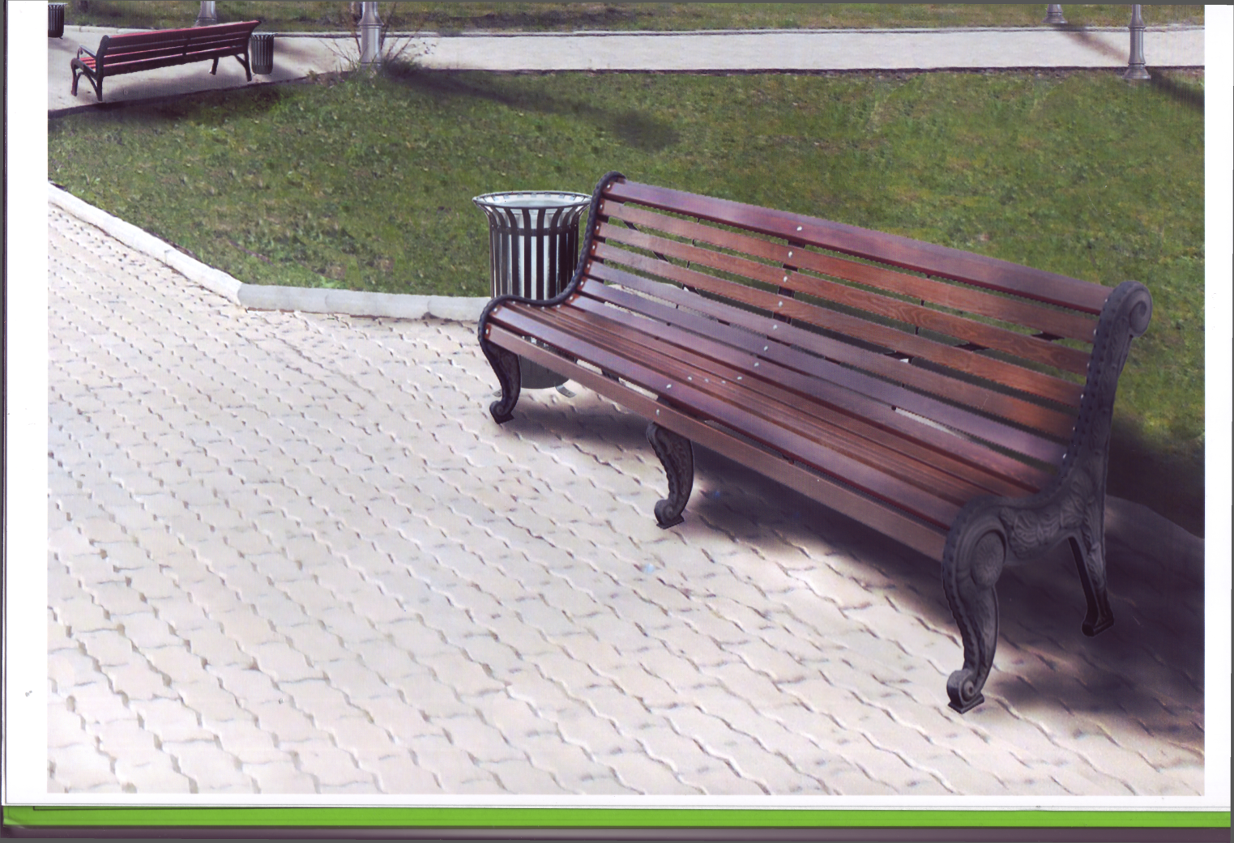
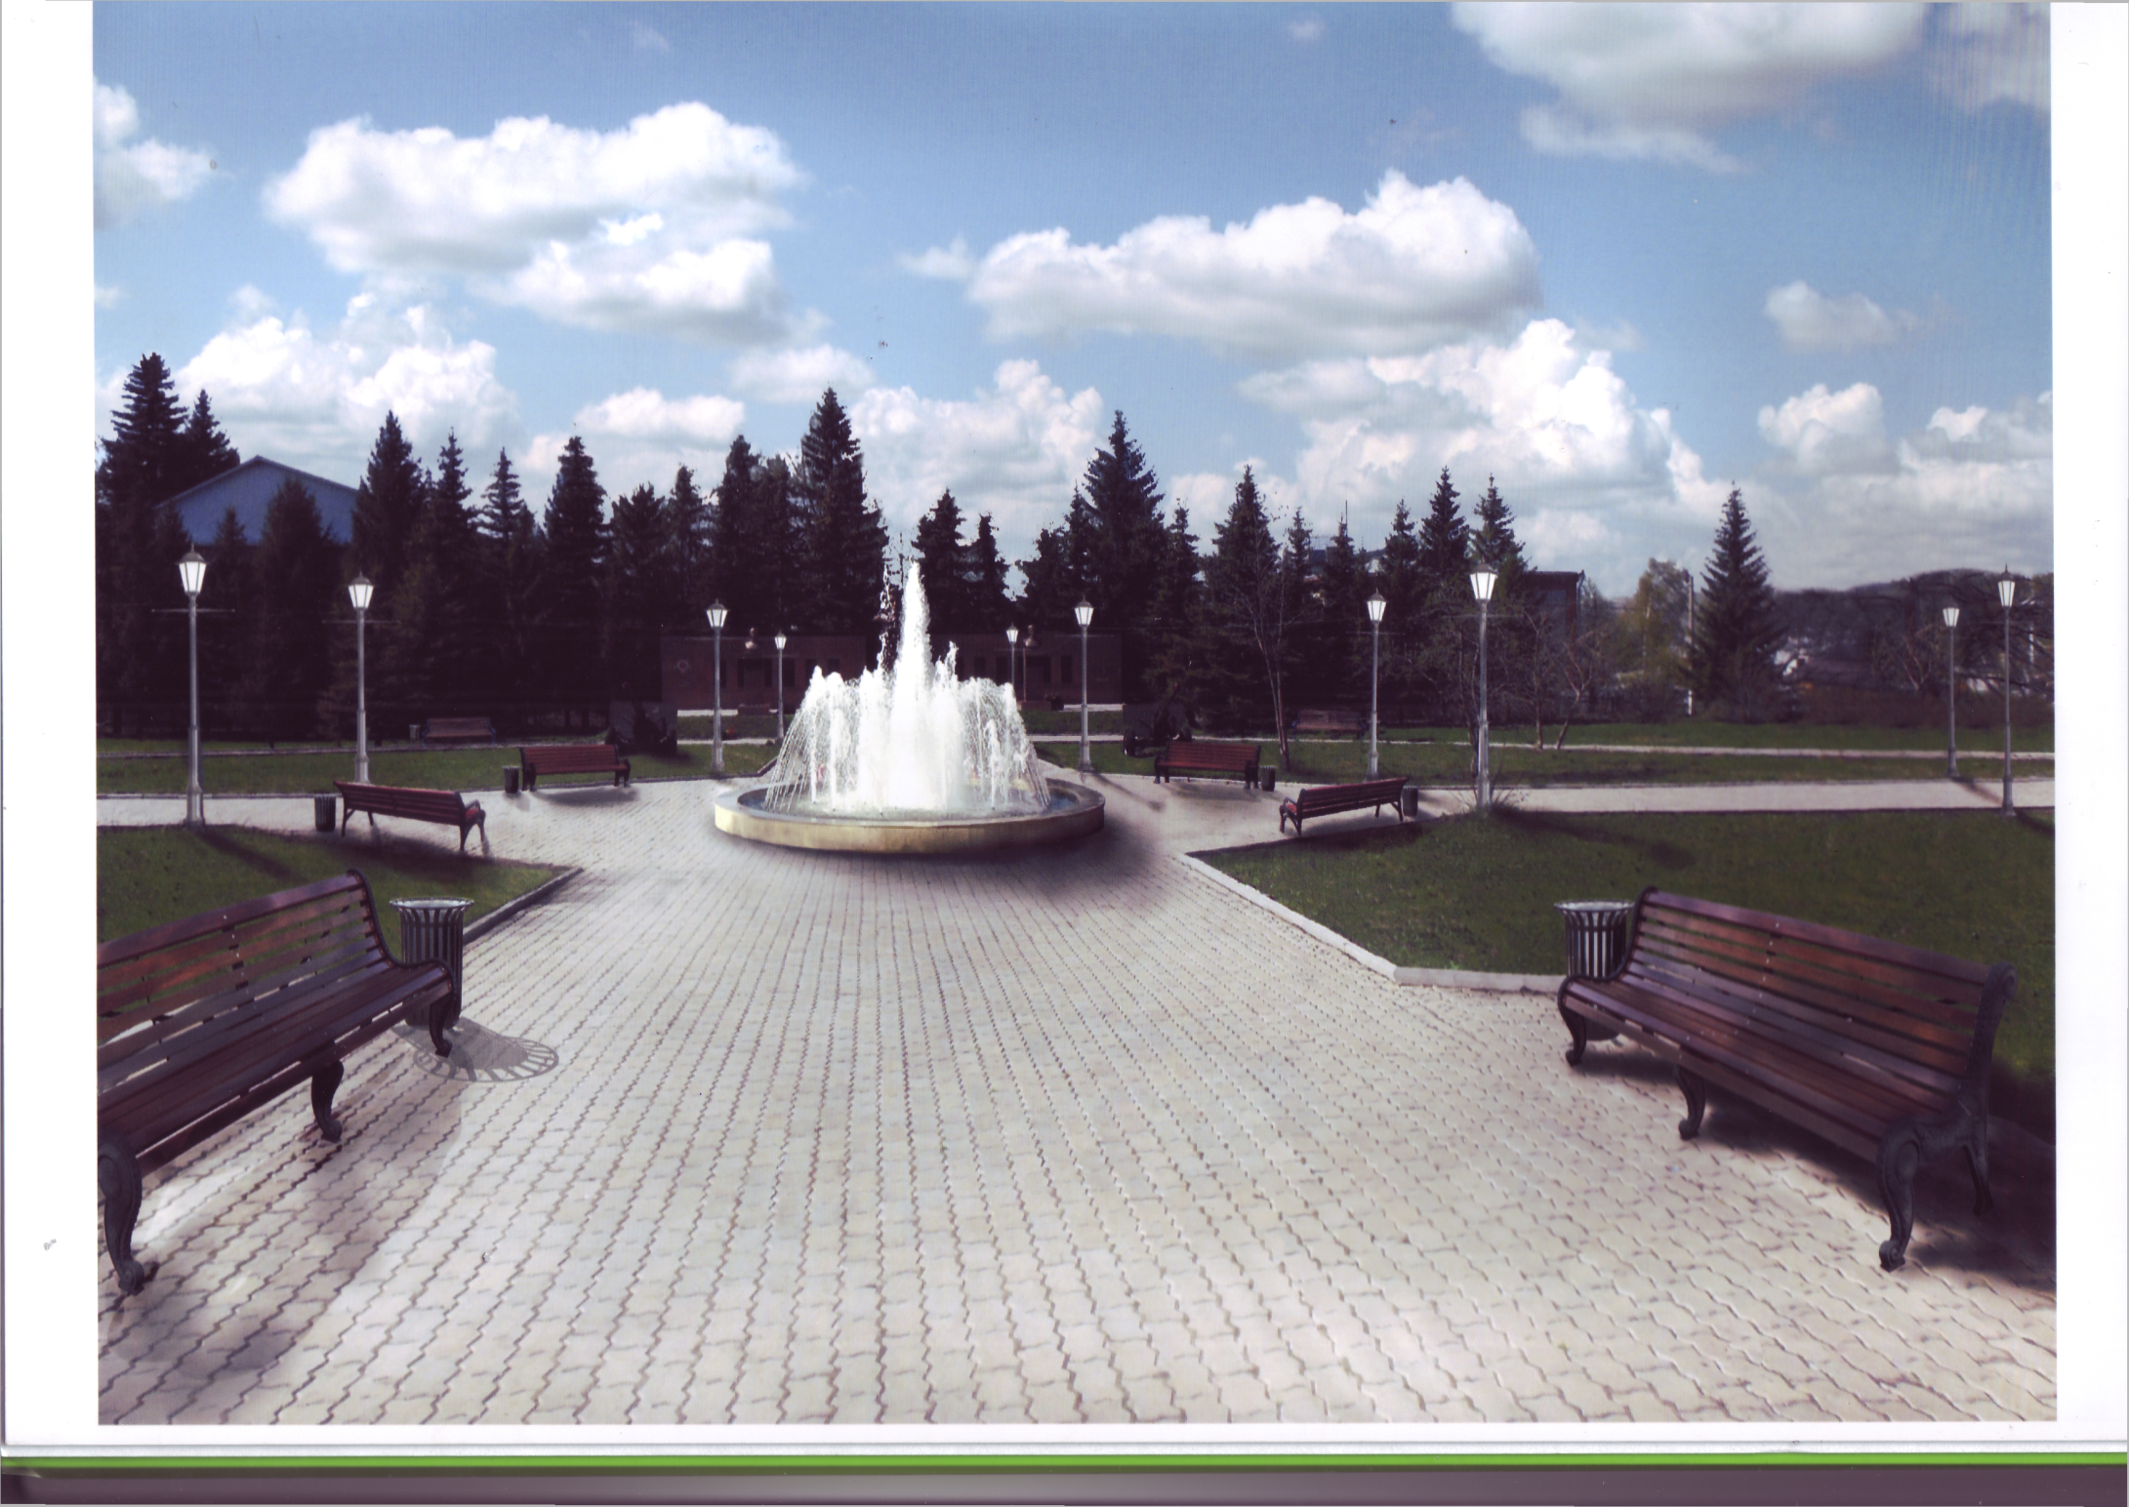
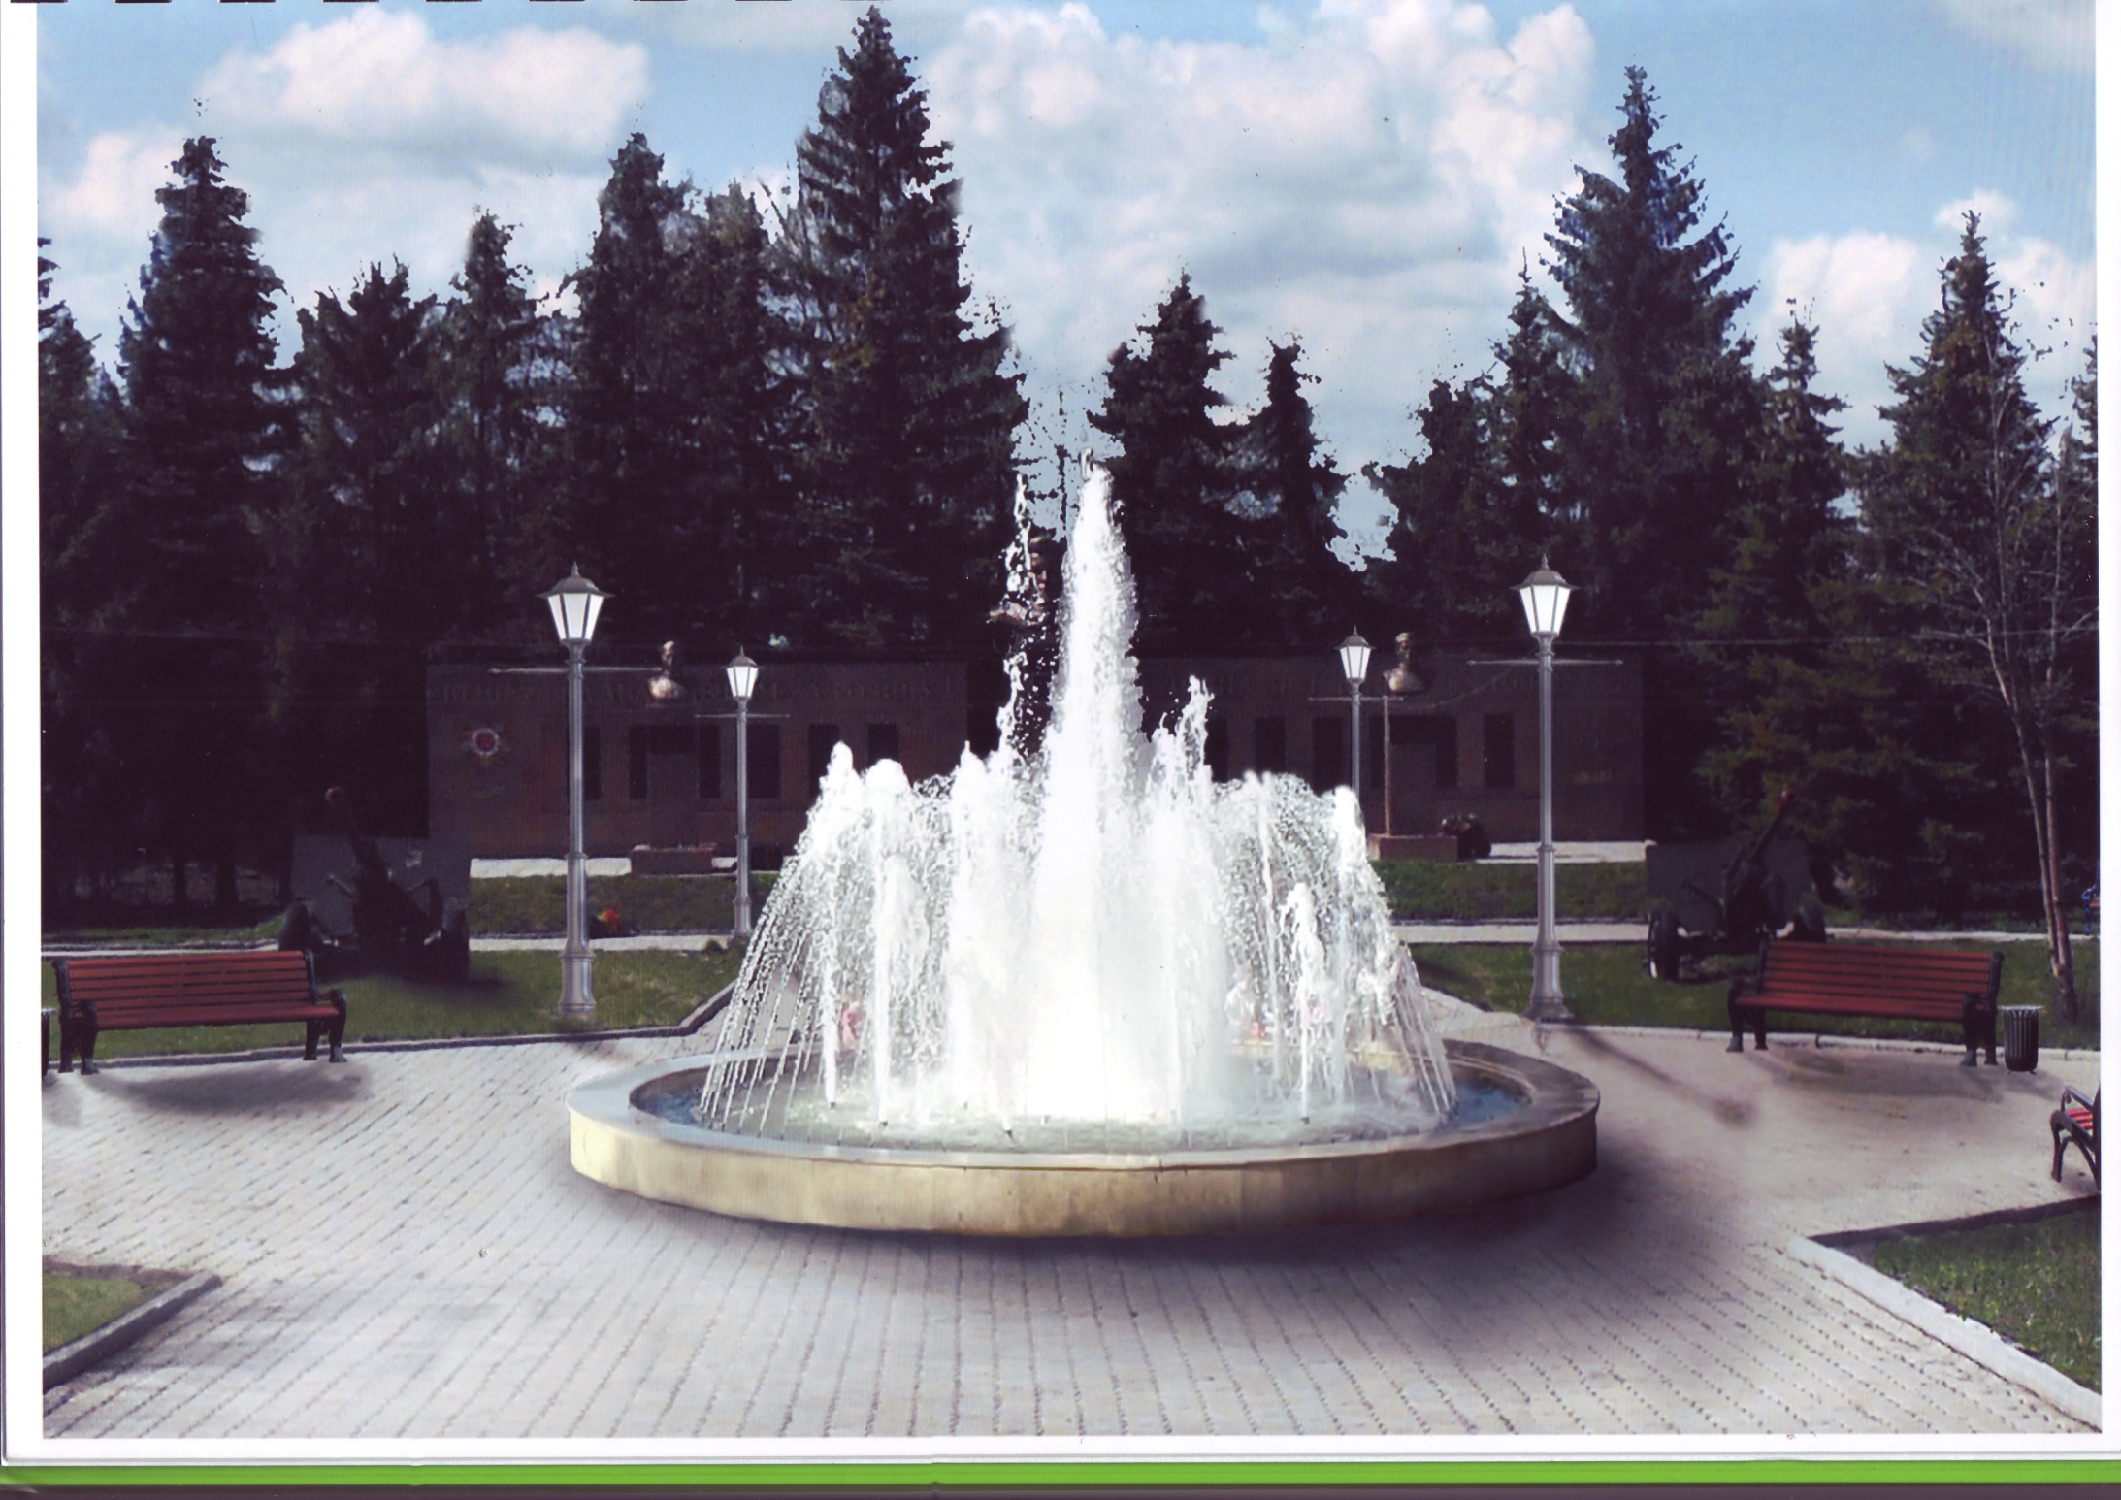

Минимальный перечень работ с визуализацией образцов элементов благоустройства, размещаемых на дворовой территории

№  пп. | Визуализированные образцы элементов благоустройства | Наименование работ
1 | 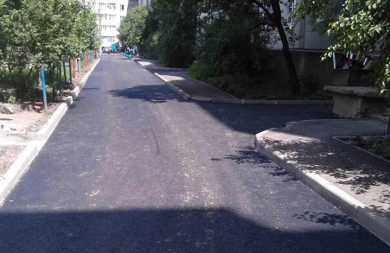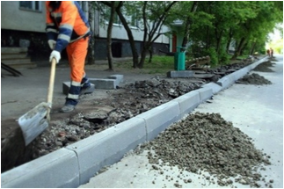 | Ремонт асфальтового покрытия существующей проезжей части дворовой территории МКД (включая разбор и установку бортовых камней бетонных)
2 | 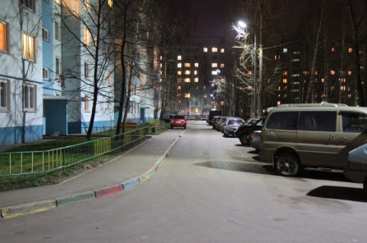 | Обеспечение освещения дворовой территории с установкой опор
3 | 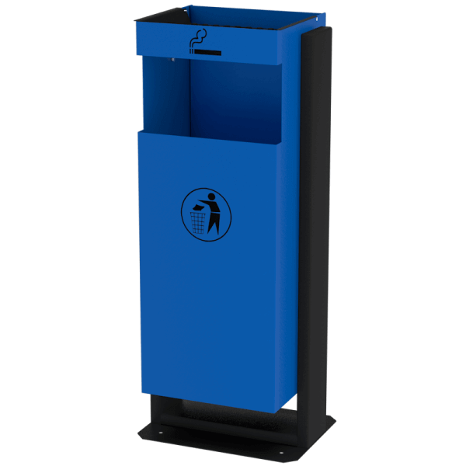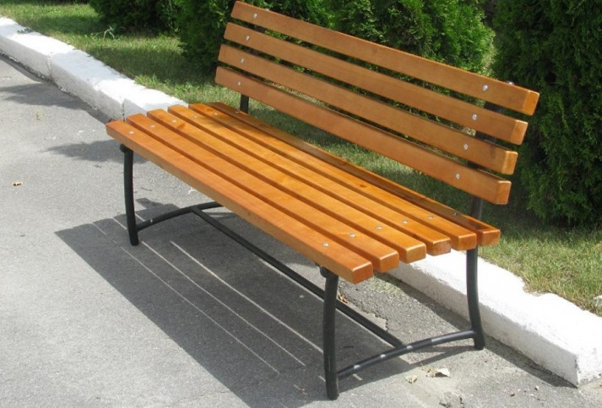 | Установка урн и скамеек на детских площадках

